http://www.wk-rh.fr/actualites/actualites_imprimer.php?action=imprimer&actualite_id=2315
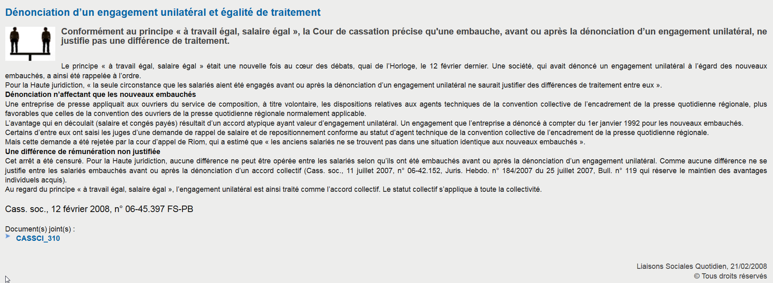
http://www.wk-rh.fr/actualites/actualites_imprimer.php?action=imprimer&actualite_id=2594
http://www.wk-rh.fr/actualites/detail/3203/le-principe-a-travail-egal-salaire-egal.html
http://www.wk-rh.fr/actualites/actualites_imprimer.php?action=imprimer&actualite_id=3203
https://www.courdecassation.fr/publications_26/mensuel_droit_travail_2230/bulletin_droit_travail_2008_2779/travail_2_2873/

Dans le cas d’un avantage prévu par engagement unilatéral, le seul fait d’exclure une catégorie professionnelle de salariés du bénéfice d’un avantage est discriminatoire. Sauf si l’employeur justifie cette disparité par des raisons objectives, et pertinentes.
Pour les juges le seul critère d’appartenance ou non à la catégorie de cadre ne justifie pas une différence de traitement entre les salariés, quand bien même l’avantage serait prévu par un accord collectif. (Arrêt de la Chambre sociale de la Cour de cassation du 1 er
juillet 2009. N° de pourvoi : 07-42.675).

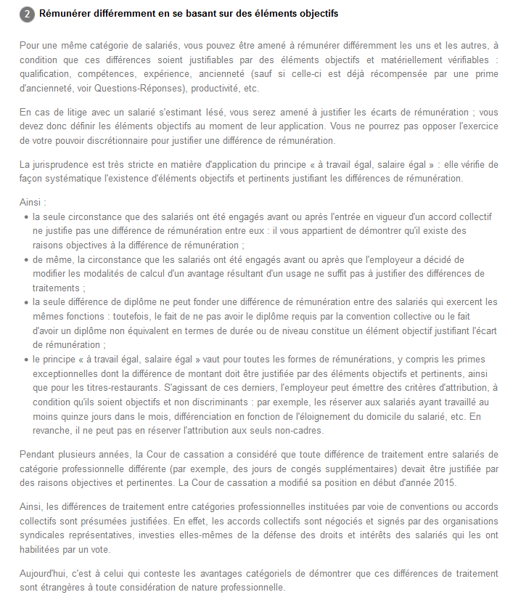
http://www.dalloz-actualite.fr/printpdf/breve/avantages-individuels-acquis-remuneration-et-principe-d-egalite-de-traitement
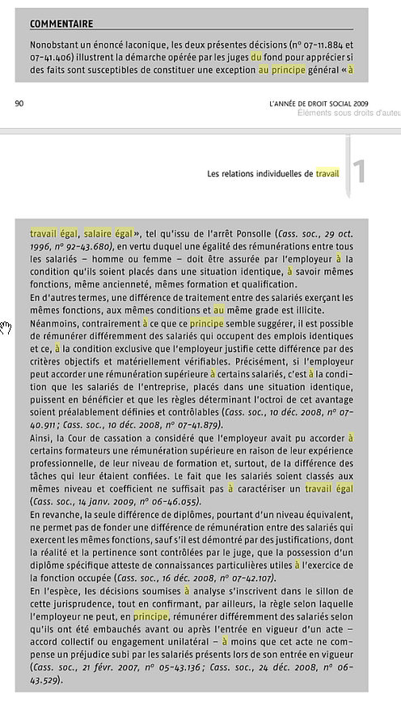

Quels sont les éléments de paye à considérer ?
Salaire en espèce et en nature. Pour s'assurer de l'égalité, l'employeur prend en compte :
- le salaire ou traitement ordinaire de base ou minimum et tous les autres avantages ou accessoires payés directement ou indirectement en espèces ou en nature (cass. soc. 10 avril 2002, n° 00-42935 D) ; en d'autres termes, les avantages en nature type véhicule ou téléphone ou ordinateur portables sont à intégrer ;
- les parties fixe et variable de la rémunération (cass. soc. 12 juillet 2006, n° 04-46420 D) ;
- les majorations pour heures supplémentaires (cass. soc. 7 juin 2006, n° 04-45592 D).

http://www.wk-rh.fr/actualites/upload/SPR515_salaire_egal.pdf

06-43.136
http://www.wk-ce.fr/preview/BeDhHlDgHnCfHkGjDhGj/editionXHTML/gldtq/112-40_-_comment_l_employeur_peut-il_justifier_une_difference_de_traitement_entre_salaries_effectuant_un_meme_travail_ou_places_dans_une_meme_situation_/112-40_-_comment_l_employeur_peut-il_justifier_une_difference_de_traitement_entre_salaries_effectuant_un_meme_travail_ou_places_dans_une_meme_situation_

http://www.lespotins-infos.com/upload/JS_AtravailEgalSalaireEgal.pdf

http://www.wk-ce.fr/preview/BeDhHlDgHnCfHkEhEhDi/editionXHTML/gldtq/210-10_-_quelle_est_la_valeur_d_un_accord_atypique_ou_d_un_engagement_unilateral_de_l_employeur_/210-10_-_quelle_est_la_valeur_d_un_accord_atypique_ou_d_un_engagement_unilateral_de_l_employeur_

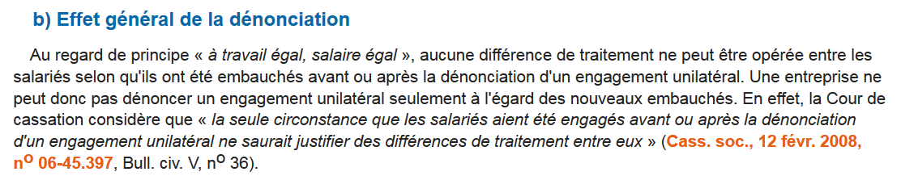

http://cgtibm.free.fr/pratique/usages_2.htm
http://www.cbenaim-avocats.com/actualites/39-quel-est-le-sort-des-salaries-embauches-apres-la-denonciation-d-un-accord
https://consultation.avocat.fr/userfiles/fiches-pratiques/pdfs/166-qu-est-ce-qu-un-usage-d-entreprise-et-quels-en-sont-les-consequences-en-droit-du-travail-127417.pdf
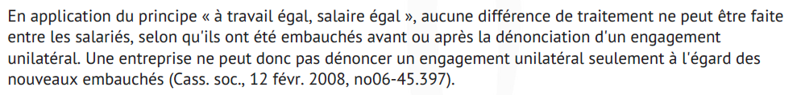

http://www.wk-rh.fr/preview/BeDhHlCfDgAdHkJmImEj/edition/ls/lamy_social_2013/144_denonciation_reguliere
http://solidairesgmf.free.fr/wa_files/a_20travail_20_C3_A9gal_20salaire_20_C3_A9gal.pdf
